**ODRAZ A LOM SVETLA**

1. Čo sa stane so svetlom po jeho dopade na rozhranie dvoch optických prostredí?

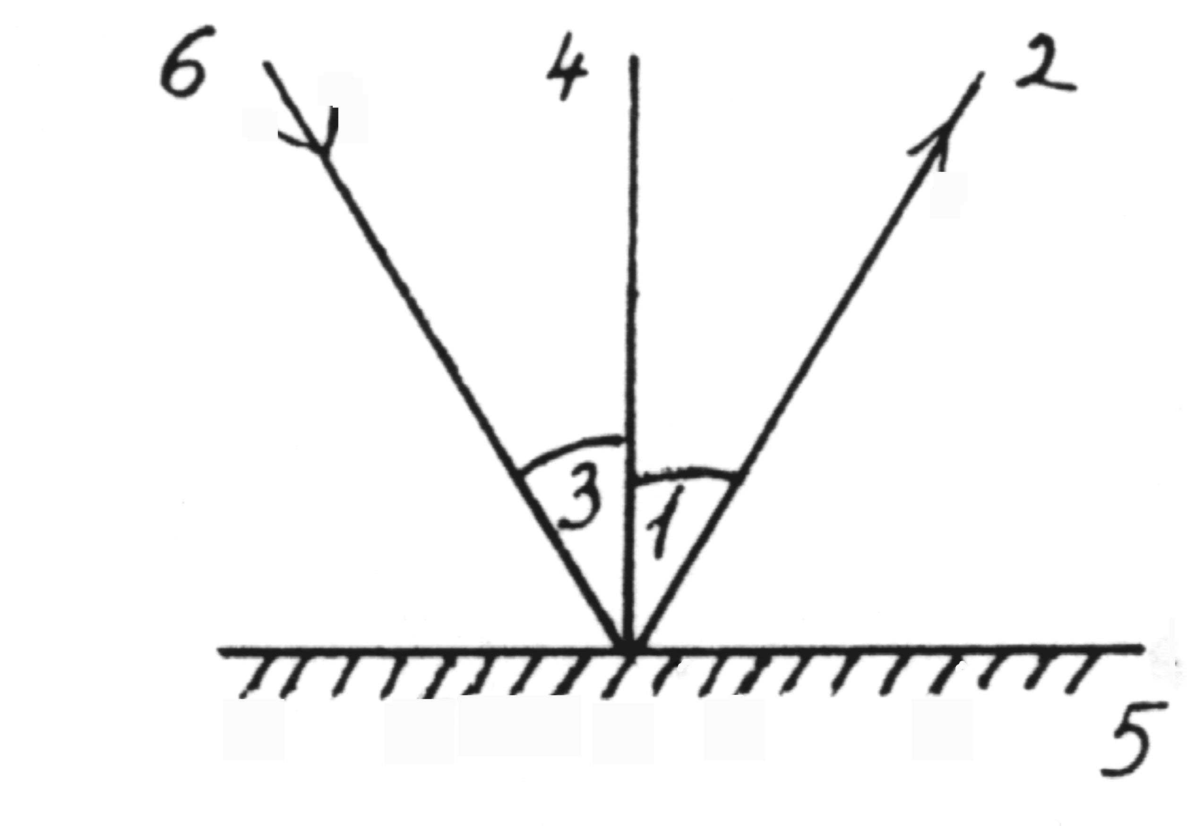

**2.** Podľa náčrtku priraď príslušné pomenovania k daným číslam!

**3.**  Aký je **uhol dopadu**, keď lúč dopadajúci na zrkadlo:

# a) a lúč odrazený od zrkadla zvierajú uhol 100°?

b) a zrkadlo zvierajú uhol 40°?

Úlohu rieš pomocou náčrtku

**4.** Zakrúžkuj **nepravdivý** výrok!

V rovinnom zrkadle pozorovaný obraz je:

a) neskutočný b) priamy c) skutočný d) rovnako veľký ako predmet

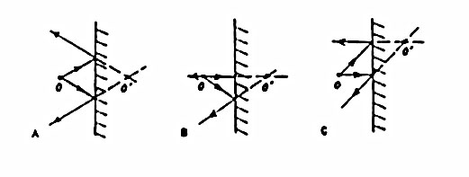**5**. Zakrúžkuj písmeno pod obrázkom, na ktorom sme obraz bodu **O** vzniknutý v zrkadle, zostrojili nesprávne!

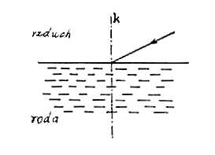**6.** S približnou presnosťou zakresli do obrázku pokračovanie chodu svetelného lúča vo vode a vyznač šípkou jeho smer!

**7.** Doplň vety!

Svetlo sa šíri v skle rýchlosťou 197 000 km/s, vo vzduchu približne rýchlosťou 300 000 km/s.

Sklo je opticky………………. ako vzduch.

Po prechode svetla zo skla do vzduchu nastáva lom ………………….Vypočítajte index lomu skla.

# **8**. Zakrúžkuj správnu odpoveď. Pre svetlo dopadajúce na vodnú plochu pod uhlom dopadu 45 je uhol lomu:

# a) väčší ako 45° b) menší ako 45° c) rovný 45°

**9.** Keď si v člne, ťažko trafíš oštepom (harpúnou) do blízko plávajúcej ryby. Prečo?

10. Charakterizujte primárne skladanie farieb. ( Ktoré sú tam farby a aké farby vzniknú ich skladaním)

11. Čo to znamená, keď sa svetlo láme?

12. Charakterizujte lom ku kolmici.

13. Opíšte rovinné zrkadlo.

14. Vymenujte farby dúhy, podľa poradia.

15. Definujte zákon odrazu.

1. Definujte zákon lomu.
2. Charakterizujte index lomu.

Odpovede a bodovanie:

**1.** *Časť svetla prejde do druhého prostredia, časť sa druhým prostredím pohlcuje a časť sa odrazí na rozhraní dvoch prostredí.* **1b**

**2.** *1-uhol odrazu, 2 – odrazený lúč, 3 – uhol odrazu, 4 – kolmica dopadu, 5 – optické rozhranie, 6 – dopadajúci lúč* **2b**

**3.** a) *50° b) 50°* **2b**

**4**. a) *rovnobežne*…b)…*rôznobežne* (*rozptýlene).* **2b**

**5.** c) **1b**

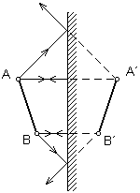**6.** c) **1b**

**7.** *zostrojenie obrazu –***2 b** *(za obraz A a B)*

*vlastnosti obrazu - neskutočný, priamy, rovnako veľký ako predmet, za zrkadlom vo vzdialenosti ako predmet pred zrkadlom* *–* **1 b**

**8.** a) **1b**

**9. 1b**

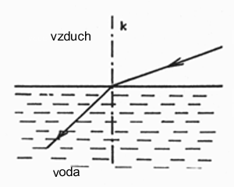

**10.** Sklo je opticky…*hustejšie prostredie*………. ako vzduch. **1b**

Po prechode svetla zo skla do vzduchu nastáva lom …*od kolmice*……. . **1b**

**11.** b) **1b**

**12.** *Lúče vystupujúce z vody sa lámu a dôsledkom toho, rybu vidíme o niečo vyššie ako je v skutočnosti /lom od kolmice .* **1b**

**Spolu: 18bodov**